***The material was prepared by student Kanavets Kateryna (kanavetsk)***

Опрацюйте всі приклади команд, що представлені у лабораторних роботах курсу ***NDG Linux Essentials - Lab 13: Where Data is Stored*** та ***Lab 14: Network Configuration.*** Створіть таблицю для опису цих команд***

|  |  |
| --- | --- |
| Назва команди | Її призначення та функціональність |
| su | Змінюємо поточного користувача на root |
| ls /proc | Переглядаємо вміст системного каталогу **/proc** (для цього потрібні права доступу root) |
| cat /proc/1/cmdline; echo | The command cat /proc/1/cmdline will display the command-line arguments passed to the init process on a Linux system. |
| ps -p 1 | The command ps -p 1 will display information about the process with process ID 1, which is the init process on a Linux system. The output will include information such as the process ID (PID), the parent process ID (PPID), the CPU and memory usage, and the command-line arguments used to start the process. |
| cat /proc/cmdline | The command cat /proc/cmdline displays the command line arguments passed to the Linux kernel at boot time. These arguments can include various kernel parameters and options that affect the behavior of the kernel and the system as a whole. |
| ping localhost > /dev/null | The command ping localhost > /dev/null sends ICMP echo requests to the loopback address (127.0.0.1), which represents the local machine, and redirects the output of the ping command to /dev/null. |
| jobs | The jobs command is used to list the jobs running in the current shell session. A job is a process that has been started from the current shell session and is associated with a job number. |
| fg %1 | The command fg %1 brings the job with job number 1 to the foreground, allowing you to interact with it as if it were running in the foreground. |
| bg %1 | The command bg %1 resumes the execution of the job with job number 1 in the background, allowing it to continue running without blocking the terminal. |
| kill %3 | The command kill %3 sends the default TERM signal to the job with job number 3, which will attempt to gracefully terminate the corresponding process. |
| killall ping | The command killall ping sends the default TERM signal to all processes whose name is "ping", causing them to gracefully terminate. |
| top | The top command is a Unix/Linux utility that provides real-time information about the system's performance and the processes running on the system. It displays a dynamic view of the system's processes, showing their resource usage, process ID, CPU and memory usage, and other information. |
| sleep 888888 & | The command sleep 888888 & starts a new process that sleeps for 888888 seconds (about 10.3 days) in the background. |
| ps | The ps command is used to display information about the processes running on a Unix/Linux system. It displays a list of processes, along with information such as their process ID (PID), parent process ID (PPID), CPU and memory usage, and command-line arguments. |
| kill PID | The command kill PID sends the default TERM signal to the process with the specified process ID (PID), causing it to gracefully terminate. |
| pkill -15 sleep | The command pkill -15 sleep sends the SIGTERM signal to all processes whose name is "sleep", causing them to gracefully terminate. |
| ps -e | The command ps -e displays information about all processes running on the system, regardless of which user started them. |
| ps -o pid,tty,time,%cpu,cmd | The command ps -o pid,tty,time,%cpu,cmd displays a customized output of the processes running on the system. It displays the process ID (PID), terminal (TTY), CPU time used, CPU usage percentage, and command-line arguments. |
| ps -o pid,tty,time,%mem,cmd --sort %mem | The command ps -o pid,tty,time,%mem,cmd --sort %mem displays a customized output of the processes running on the system sorted by memory usage in descending order. It displays the process ID (PID), terminal (TTY), CPU time used, memory usage percentage, and command-line arguments. |
| free | The free command is used to display information about the amount of free and used memory on a Unix/Linux system. |
| ls /var/log | The command ls /var/log displays a list of files and directories located in the /var/log directory. This directory contains log files for various system services and applications running on the system. |
| ssh localhost | The ssh localhost command initiates a secure shell (SSH) connection to the local machine (localhost). SSH is a network protocol used to securely connect to remote machines over an unsecured network. |
| tail -5 /var/log/auth.log | The command tail -5 /var/log/auth.log displays the last 5 lines of the /var/log/auth.log file, which contains information about user authentication and authorization on the system. |
| route | The route command is used to display and manipulate the network routing table in a Unix/Linux system. The routing table is a set of rules that determine how network traffic is directed between different networks. |
| grep 127.0.0.1 /etc/hosts | The grep 127.0.0.1 /etc/hosts command searches the /etc/hosts file for any lines that contain the IP address 127.0.0.1. The /etc/hosts file is a local file used to map IP addresses to hostnames on a Unix/Linux system. |
| ping -c4 localhost | The ping -c4 localhost command sends four ICMP echo request packets to the local machine (localhost) and waits for a response from the machine. It is commonly used to test network connectivity and latency between the local machine and itself. |
| cat /etc/resolv.conf | The cat /etc/resolv.conf command displays the contents of the /etc/resolv.conf file, which contains information about the domain name system (DNS) servers used by the system. |
| dig localhost.localdomain | The dig localhost.localdomain command is used to query the domain name system (DNS) for information about the localhost.localdomain domain name. localhost.localdomain is a default domain name that is commonly used for testing and development purposes. |
| dig cserver.example.com | The dig cserver.example.com command is used to query the domain name system (DNS) for information about the cserver.example.com domain name. This command will attempt to resolve the IP address associated with the cserver.example.com hostname. |
| dig -x 192.168.1.2 | The dig -x 192.168.1.2 command is used to perform a reverse DNS lookup, also known as a reverse resolution, to find the domain name associated with the IP address 192.168.1.2. This is accomplished by performing a DNS query on the special domain in-addr.arpa, which is used for reverse DNS lookups. |
| netstat --help | The dig -x 192.168.1.2 command is used to perform a reverse DNS lookup, also known as a reverse resolution, to find the domain name associated with the IP address 192.168.1.2. This is accomplished by performing a DNS query on the special domain in-addr.arpa, which is used for reverse DNS lookups. |
| netstat -tl | The netstat -tl command displays a list of all TCP sockets that are currently listening on the local machine. The output includes information about the local address and port number of each listening socket, as well as the state of the socket. |
| netstat -tln | The netstat -tln command displays a list of all TCP sockets that are currently listening on the local machine in a numerical format. The output includes information about the local address and port number of each listening socket, as well as the state of the socket. |
| ss | The ss command is a utility used to display detailed information about network connections, sockets, and routing tables on a Linux system. The ss command is similar to the netstat command, but is more powerful and provides more detailed information. |
|  |  |
|  |  |

***The material was prepared by student Kryvenko Andrew (AndrewKryvenko)***

3. Виконайте практичні завдання у терміналі (продемонструйте скріншоти):

- в даній лабораторній роботі використовувалась команда cat, дослідіть її можливості та опишіть для

яких задач вона призначена;

Відображення вмісту файлу на екрані: cat file.txt

Створення нового файлу: cat > file.txt. Після виконання цієї команди можна вводити текст, який буде збережений у файлі "file.txt". Для завершення введення тексту та збереження файлу потрібно натиснути "Ctrl+D".

Перегляд вмісту кількох файлів одночасно: cat file1.txt file2.txt

Перенаправлення вмісту файлу в інший файл: cat file1.txt > file2.txt. Це перенаправить вміст файлу "file1.txt" в файл "file2.txt", перезаписуючи вміст останнього.

Додавання вмісту одного файлу в кінець іншого файлу: cat file1.txt >> file2.txt. Це додасть вміст файлу "file1.txt" в кінець файлу "file2.txt".

Склеювання вмісту декількох файлів в один файл: cat file1.txt file2.txt > file3.txt. Це об'єднає вміст файлів "file1.txt" та "file2.txt" в один файл "file3.txt".

- продемонструйте приклади, коли команда cat використовується для створення файлу, перегляду

вмісту файлу, перенаправлення інформації у інший файл, склеювання декількох файлів в один;

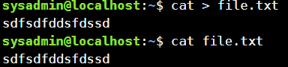

Створення файлу з текстом та перегляд вмісту файлу.



Перенаправлення вмісту файлу в інший файл



Додавання вмісту одного файлу в кінець іншого файлу



Склеювання вмісту декількох файлів в один файл

- які параметри команди cat треба використати, щоб пронумерувати рядки файлу, відобразити

недруковані символи, видалити порожні рядки?

Пронумерування рядків файлу: Використовуйте параметр "-n" або "--number".

cat -n file.txt

Ця команда відобразить вміст файлу "file.txt" з пронумерованими рядками.

Відображення недрукованих символів: Використовуйте параметр "-v" або "--show-nonprinting".

cat -v file.txt

Ця команда відобразить вміст файлу "file.txt", показуючи недруковані символи, такі як табуляція, каретка, тощо.

Видалення порожніх рядків: Використовуйте параметр "-s" або "--squeeze-blank".

cat -s file.txt

Ця команда відобразить вміст файлу "file.txt", видаляючи порожні рядки, що повторюються.

- опишіть можливості команди dig та наведіть приклади;

Отримання інформації про доменне ім'я

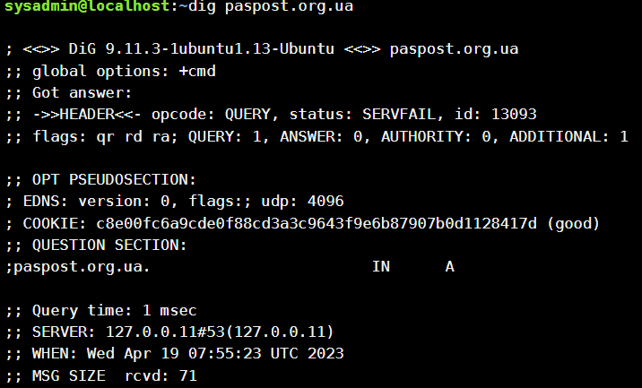

Відображення DNS-кешу



Тестування з'єднання з DNS-сервером

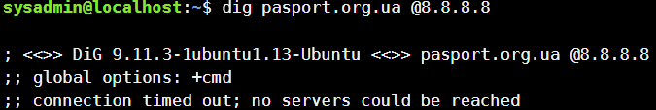

Використання різних типів DNS-записів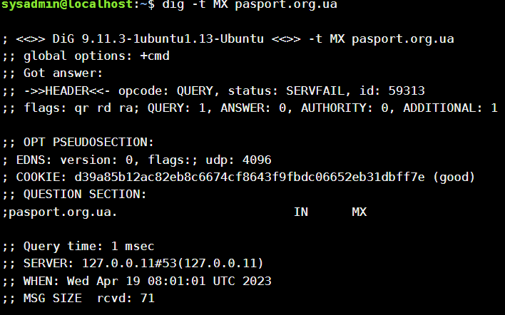

- опишіть можливості команди netstat та наведіть приклади;.

Відображення активних мережевих з'єднань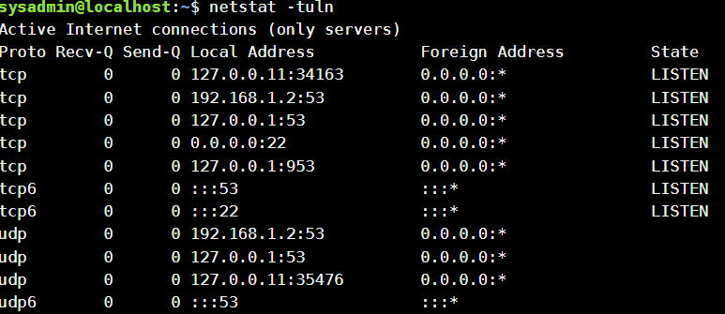

Відображення мережевих статистичних даних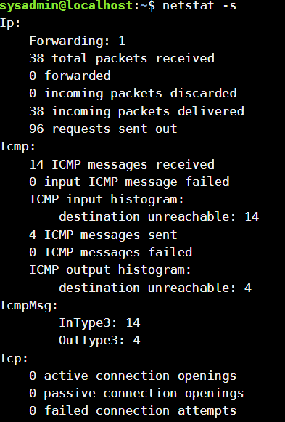

Відображення мережевих маршрутів

